Zaawansowane filtry do oczyszczaczy powietrza Stadler Form i ich ogromny wpływ na poprawę jakości środowiska
Poprawa parametrów powietrza w zamkniętych pomieszczeniach staje się kluczowym elementem dbania o codzienne funkcjonowanie. Odpowiednio zaprojektowane mechanizmy wentylacyjne opierają się na zaawansowanych systemach pochłaniania lotnych cząsteczek. Skuteczność tych nowoczesnych urządzeń zależy w głównej mierze od zastosowanych materiałów eksploatacyjnych, które stanowią fizyczną barierę dla kurzu, roztoczy czy sierści zwierząt. Zrozumienie zasady ich działania pomaga właściwie eksploatować domową aparaturę.

Dlaczego filtry do oczyszczaczy powietrza stadler form stanowią kluczowy element w procesie eliminacji szkodliwych cząsteczek?
Innowacyjne podejście do projektowania wkładów absorbujących pozwala na wysoce precyzyjne oddzielanie niepożądanych elementów od strugi tlenu. Zastosowane filtry do oczyszczaczy powietrza Stadler Form charakteryzują się wielowarstwową strukturą, która bardzo skutecznie wychwytuje najmniejsze drobiny. Taka konstrukcja najczęściej łączy właściwości warstwy węglowej, odpowiedzialnej za neutralizację nieprzyjemnych zapachów i lotnych związków organicznych, z gęstą siatką zatrzymującą pyły zawieszone, będące głównym składnikiem smogu. Dzięki temu proces filtracji przebiega wieloetapowo, co znacząco podnosi komfort przebywania w danym obiekcie.

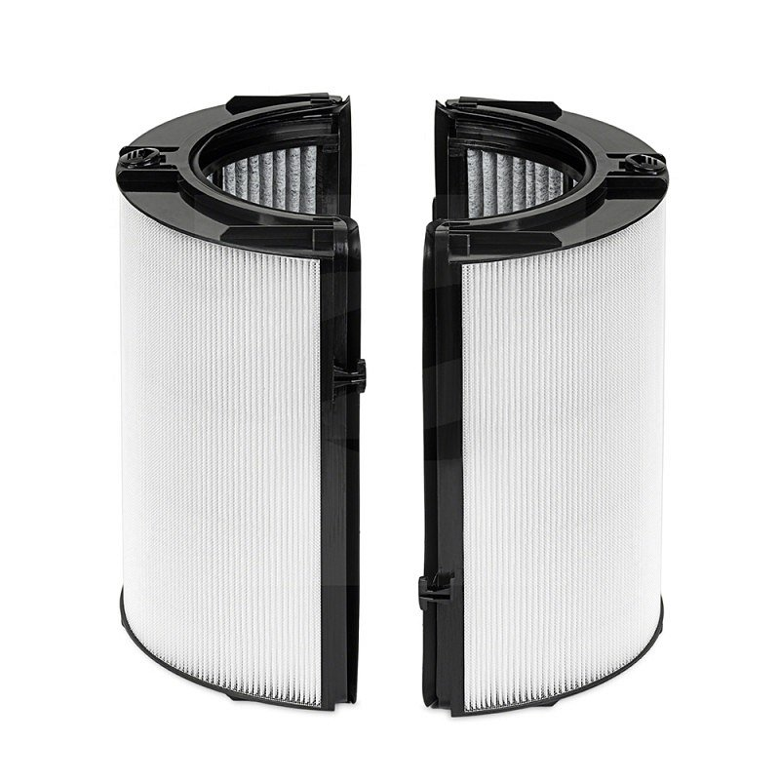
Cykliczna konserwacja a żywotność domowych systemów filtracyjnych
Każdy mechanizm pochłaniający ulega naturalnemu zużyciu w miarę upływu czasu oraz ilości przepompowanego gazu przez turbinę. Zaniedbanie regularnej kontroli stanu technicznego wkładów prowadzi do drastycznego spadku wydajności całego układu wentylacyjnego. Zablokowane pory węglowe i siatki stawiają znaczny opór, zmuszając silnik do pracy na wyższych obrotach. Generuje to większy hałas w pomieszczeniu i zauważalnie zwiększa zużycie energii elektrycznej. Właściwa, terminowa konserwacja zapobiega również zjawisku wtórnego uwalniania się zgromadzonych wcześniej zanieczyszczeń z powrotem do otoczenia. Należy bezwzględnie trzymać się wytycznych producentów dotyczących resursu poszczególnych komponentów.
W jaki sposób filtry do oczyszczaczy powietrza stadler form zapewniają ciągłą ochronę przed smogiem oraz uciążliwymi alergenami?
Utrzymanie początkowej sprawności domowego sprzętu wymaga bezkompromisowego stosowania elementów o ściśle określonych, fabrycznych parametrach technicznych. Wybierane filtry do oczyszczaczy powietrza Stadler Form muszą idealnie pasować do oryginalnej komory, co eliminuje uciążliwe ryzyko nieszczelności. Nawet minimalne szpary montażowe sprawiają, że zanieczyszczone powietrze omija barierę ochronną, całkowicie niwecząc proces filtracji. Solidne materiały wykorzystane w sprawdzonych komponentach zapobiegają też odkształceniom pod wpływem wilgoci czy naturalnych różnic ciśnień wewnątrz obudowy urządzenia. Przekłada się to na stabilny przepływ czystego tlenu przez wiele miesięcy.
Pozyskiwanie właściwych materiałów eksploatacyjnych warto realizować u sprawdzonych dostawców na rynku. Sklep internetowy Filtryaero oferuje starannie wyselekcjonowane filtry do oczyszczaczy powietrza Stadler Form, dostarczając swoim klientom profesjonalne rozwiązania gwarantujące bardzo długotrwałą pracę sprzętu. Firma Filtryaero dba o szeroki asortyment, pomagając w doborze wkładów idealnie zgodnych ze specyfikacją techniczną konkretnego modelu. Zaopatrzenie się w komponenty poprzez ten sklep internetowy znacznie ułatwia cykliczną konserwację aparatury.

